校企共建实训基地、全方位推进校企合作是提升中职会计专业办学水平的“法宝”

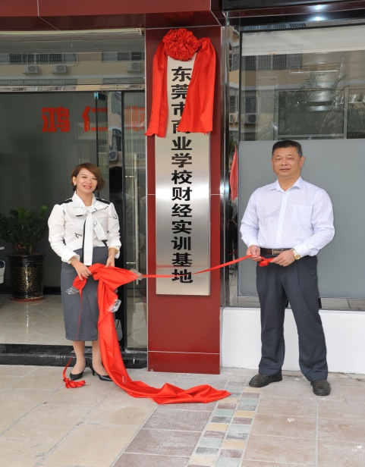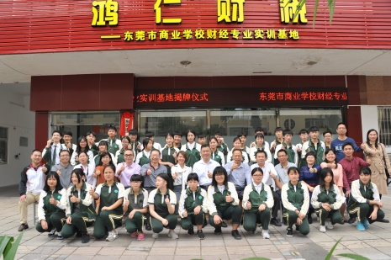为满足我校会计专业学生见习、顶岗实习的需要,结合会计人才培养目标的要求，从2013年起我校分别与“鸿仁企业事务所”、“天勤事务所”签订校企合作协议。我们学校提供场地与师资，企业正式入驻校内开办事务所，共建校企合作实训基地。学校每学期安排会计专业的学生分期分批到事务所实训。实习内容包括粘贴原始凭证、装订凭证、装订账簿、填制记账凭证、纳税申报等实操工作。努力实现在校学生掌握企业会计岗位每一个环节所需的职业技能。实习结束后，学生在实习报告中纷纷表示，企业实训工作与课堂学习还是有很大区别的，真的体会到“百闻不如一‘做’”。

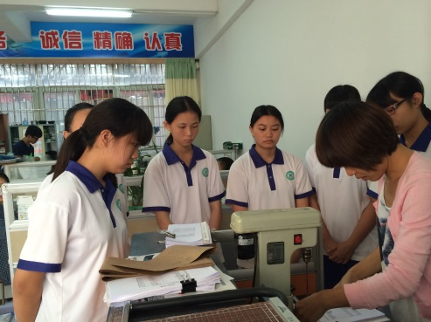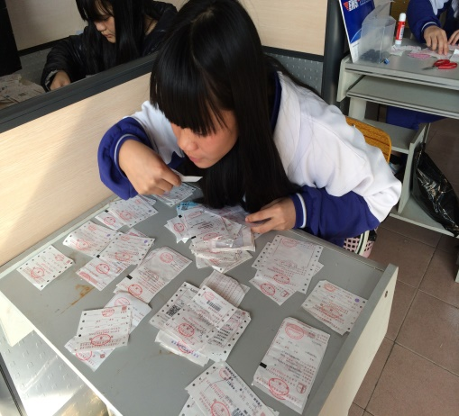有了校企共建实训基地，我们把理论课变实训课。为了让学生更好的理解会计专业理论知识，增强学生动手做账能力，高一、二年级各班每学期分别停课一周进行“真账实操”，学生使用校企合作单位-事务所的一套真账完成手工账和电算化账，在专业老师和事务所的工作人员共同负责指导，整整一周时间，没有一个学生睡觉，全都认真又忙碌的完成实训工作。校企合作实现了课堂与工作岗位对接，学生与员工对接，学校与企业对接。事后，我们要求每个学生写一份实训报告和实训作品，从中挑选出优秀作品，通过展板把学生完成的凭证、账簿、报表展示出来， 效果非常好。领导、老师都提议：以后这种实训实操课要多上，通过动手做去理解理论效果会更好。

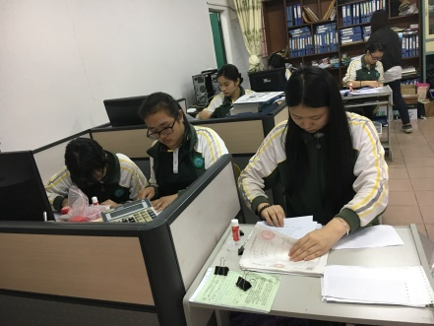自从有了这个校内实训基地，学生可以在真实的工作环境中学习、掌握相关的专业技能，学生提前体会社会工作中的人际关系，学会如何与上司、同事相处，学生的职业能力得到提升，为日后从事会计工作打下良好的基础。对企业来说，不仅降低了办公成本，同时企业与专业老师可以共同探讨业务操作的理论规范性，促进企业理论提升，从而得到更正确、更规范的做法，当企业业务繁忙时还能让参加实习的学生到企业帮忙处理业务；对学校来说， 解决了学生实训场地，教师与学生都能真账实操，实现学校教学与企业上岗零距离接轨。校企合作的实训基地为培养会计专业高素质技能人才提供了坚实保障。